**Как создать финальный арт**

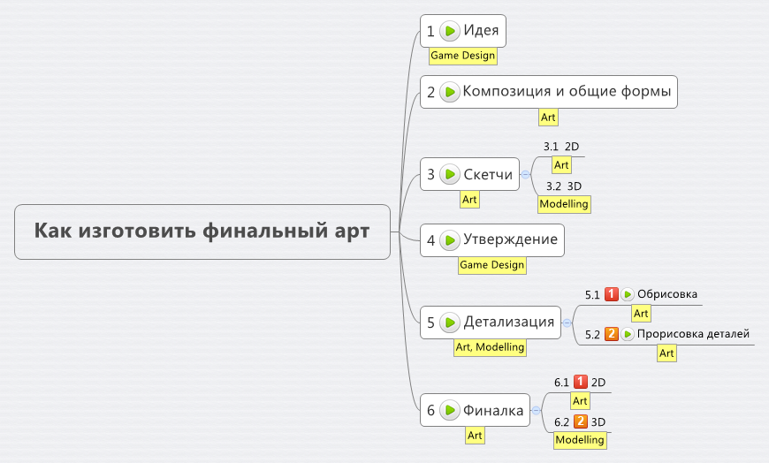

1. **Идея**

На данном этапе художник получает описание от главного художника/гейм дизайнера. Его задача понять, что надо нарисовать, какую общую форму. Диалоги ведутся с главным по артам (иногда гейм дизайнеры), так как он определяет стилистику рисунка.

1. **Композиция и общие формы**

Тут потребуется от художника – усидчивость, упорство и максимально креатива, так как ему придётся выбрать общие формы, позы и идейную составляющую, где может быть и воплощение его идей. После чего происходит обсуждение с гейм дизайнерами. Выбирается наиболее приемлемое.

1. **Скетчи**

Художник приступает к обрисовке форм, детализации низкого уровня, обрисовке ключевых особенностей. Замечу, что обрисовка цветом тут не требуется особо. Скетч может выполняться на бумаге, затем отсканирован или переведён в цифровой вариант через фотографию.

* 1. **2D скетч –** грубая работа художника, без цвета, только формы, позы, ключевые особенности. (Обращу внимание на технику Speed Sketching, где художник старается уложиться в 15 минут времени, рисуя только грубыми штрихами, тут его задача воплотить в рисунок максимальное количество идей, как правило - это 2 и более, может доходить до 10).
  2. **3D скетч** – данная работа проводится совместно с моделером, где происходит консультация по поводу форм, деталей, ещё называют концепт-модель, как правило, если всё понятно, то тут художник может поплевать в потолок.

1. **Утверждение**

На данном этапе передаётся 2D/3D скетч гейм дизайнерам. Они смотрят в движке на сочетание форм, проверяют на соответствие концепцию рисунка. Художник приступает к следующему скетчу, пока идёт этап утверждения.

1. **Детализация**

Самый весёлый и тяжёлый этап, на нём художнику требуется обрисовать модель с её фишками, детализовать ключевые особенности, это могут быть трещинки, шероховатости, неровности, рисунок, шрамы, игра цвета и освещения. Данный этап лучше делать в цифровом варианте, но может быть сделан и на бумаге, только затрат по времени будет больше.

* 1. **Обрисовка** – Данный этап включает в себя обозначение общих контуров деталей на ключевых особенностях, он может быть выполнен поверх концептуальной модели, где художник выбирает позу и расположение камеры уже сам. Делаются наброски фона с помощью игры цветов.
  2. **Прорисовка деталей –** тут уже происходит полноценное доведение рисунка до ума, быстрая раскраска, придание особенностей, оживление так сказать объекта в нужном стиле. Готовый арт передаётся моделерам, где они уже делают оставшиеся части и цвета. Фон дорабатывается, прорисовывают небольшие элементы, что на переднем плане.

1. **Финалка**

Радуемся, так как мы подошли к завершению, тут уже небольшие правки с освещением, элементами детализации, как правило, это не занимает много времени или даже пропускают этот этап.

* 1. **2D –** Художнику требуется в цифровом варианте обработать освещение, цветовую гамму, тона, фон, после чего готов финал, который отдаётся моделерам.
  2. **3D** – Здесь моделеры доводят до ума, проводят доработку текстур и рендерят изображение.